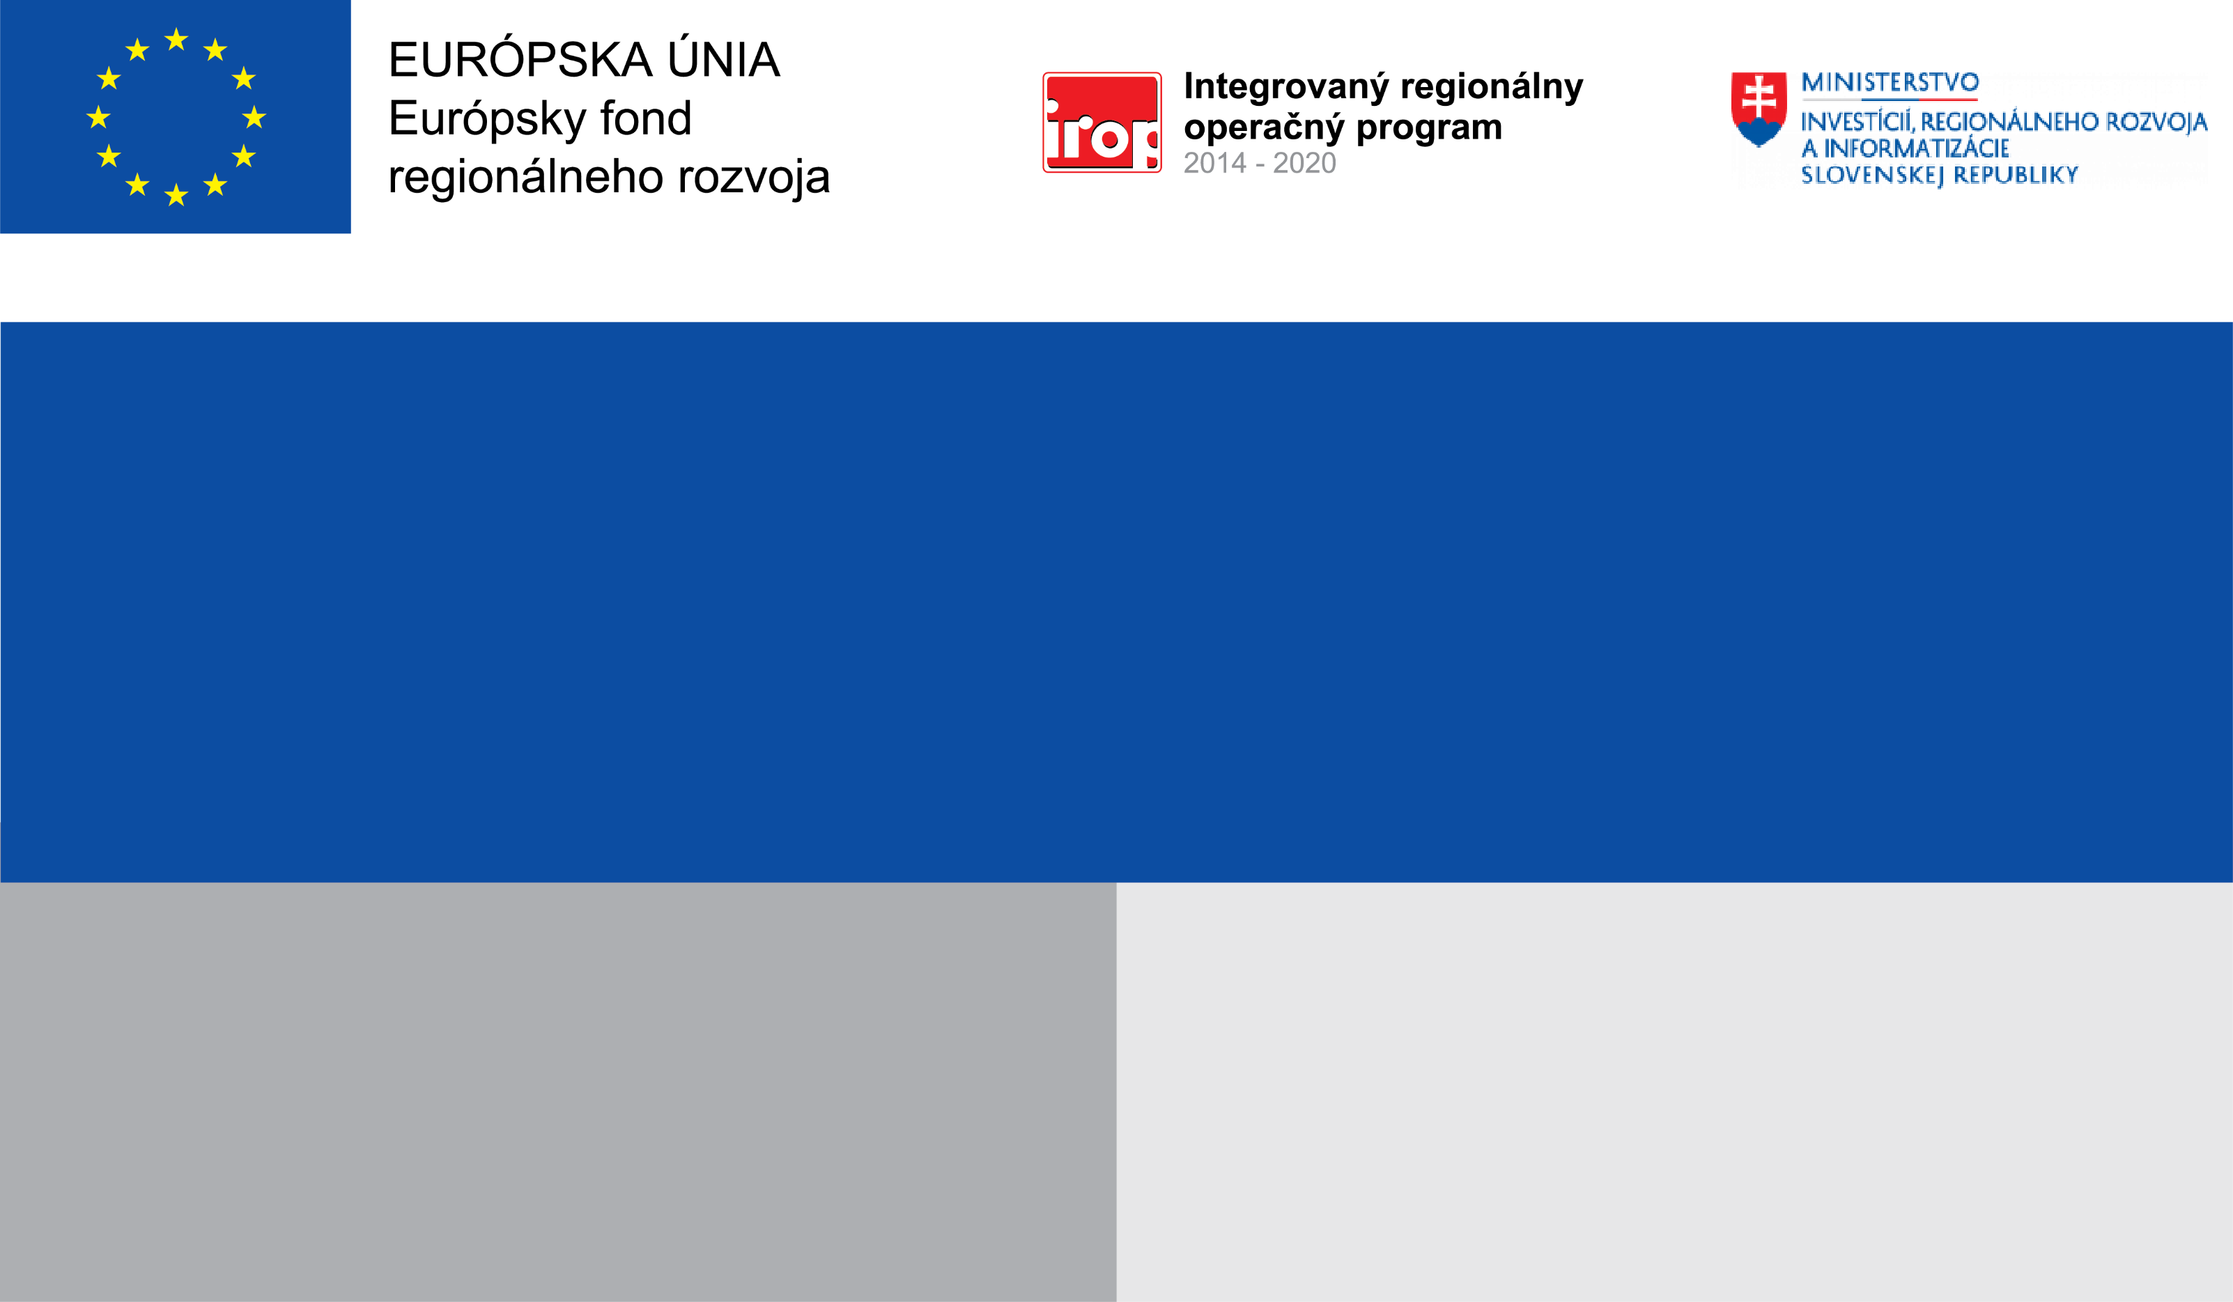

Projekt:

**Modernizácia osvetlenia a IT infraštruktúry vo Východoslovenskej galérii**

Prijímateľ:

**Východoslovenská galéria v Košiciach**

**Nenávratný finančný príspevok: 190 000,00 EUR**

**Výška finančnej podpory z EÚ: 170 000,00 EUR**

Cieľ:

**Hlavným cieľom projektu je zlepšiť udržateľnosť a odolnosť Východoslovenskej galérie v súvislosti s pandémiou COVID-19. Realizáciou projektu sa chce Východoslovenská galéria posunúť k vysokým štandardom prezentácie kultúrneho dedičstva, vyššiemu komfortu a hygienickej bezpečnosti nielen návštevníka, ale aj zamestnancov kultúrnej inštitúcie.**



